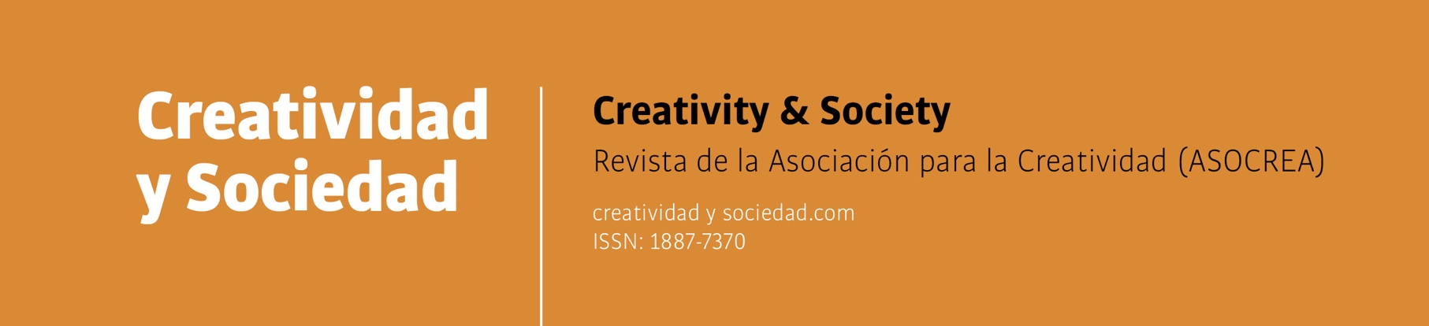

Título (sin punto final, Arial, 12)

English tittle (No endpoint, Arial, 12)

Resumen
Resumen en castellano con una extensión máxima de 250 palabras con fuente Arial 8 e interlineado simple. No separar párrafos con saltos de línea ni sangría.

Palabras clave:
Entre 4-6 palabras tomadas del Índice Teseo separadas por punto y coma.

Abstract
English abstract with a limit of 250 words, in Arial font, size 8 and simple lines of spacing. Do not separate paragraphs with line breaks or indentation.

Keywords:
Between 4-6 terms includes in Thesaurus index separated by semicolons.

- Título (Arial tamaño 12, negrita)
Cuerpo del texto en fuente Arial, tamaño 12, con interlineado sencillo, sangría izquierda a 0,5 cm del margen. Justificado. Sin separaciones entre párrafos.

  - Título (Arial tamaño 12, negrita)
Cuerpo del texto en fuente Arial, tamaño 12, con interlineado sencillo, sangría izquierda a 0,5 cm del margen. Justificado. Sin separaciones entre párrafos.

    - Título (Arial tamaño 12, negrita y cursiva)
Cuerpo del texto en fuente Arial, tamaño 12, con interlineado sencillo, sangría izquierda a 0,5 cm del margen. Justificado. Sin separaciones entre párrafos.

Tabla 1

Título de la tabla (Arial tamaño 11 sin punto final)
Fuente: (Arial tamaño 11 con punto al final).

Las tablas y las figuras, además de ser incluidas en el artículo, se deberán enviar en una carpeta separada (correctamente nombradas por orden cronológico: 01-tabla, 01-figura, etc.) en formato JPEG de alta resolución (mínimo 300 ppp).

Figura 1
Título de la figura. Fuente: (Arial tamaño 11 con punto al final).

- Bibliografía (Arial tamaño 12, negrita)
Cuerpo del texto en fuente Arial, tamaño 11, con interlineado sencillo. Sin márgenes y alineadas a la izquierda sin justificar.
Seguir normas APA 7ª Edición: http://normasapa.net/ (señalar DOI de los archivos que lo tuvieren y, en caso contrario, acortar la URL con https://bitly.com/).

EJEMPLOS DE REFERENCIACIÓN APA7
ARTÍCULOS DE REVISTA
Autor A. A., y Autor, B. B. (Año). Título del artículo. Nombre de la revista, volumen(número), pp-pp. https://doi.org/xxxx

LIBROS
Autor, A. A., y Autor, B. B. (Año del Copyright). Título del libro (7th ed.). Editorial. https://doi.org/xxxx

CAPÍTULOS DE LIBRO
Autor, A. A., y Autor, B. B. (Año del Copyright). Título del capítulo de libro. En C. C. Editor y D. D. Editor (Eds.), Título del libro (3rd ed., pp-pp). Editorial. https://doi.org/xxxx

LEGISLACIÓN
Título de la ley. (Año). Nombre publicación oficial, nº de publicación, sección publicación, fecha publicación, pp-pp. https://www.xxxxxxxxx

PÁGINAS Y SITIOS WEB
Autor, A. A. (Fecha de actualización). Título: Subtítulo. Nombre del sitio web. https://www.xxxxxxxx

REDES SOCIALES
Autor, A. A. [@usuario]. (Año). Contenido de la publicación [Descripción de contenido]. Nombre de la red social. https://xxxxxx

Nota: las referencias bibliográficas deberán contener obras actualizadas.

Para más información, consultar https://normas-apa.org/

CAMBIOS CON RESPECTO A LA CITACIÓN Y A LA REFERENCIACIÓN APA6
- La cita dentro del texto para obras con tres o más autores se acorta ahora justo desde la primera cita. Sólo se incluye el nombre del primer autor y "et al".
- La ubicación del editor ya no se incluye en la referencia.
- Los apellidos e iniciales de hasta 20 autores (en lugar de 7) deben figurar en la lista de referencias.
- Los DOI tienen el mismo formato que las URL. La etiqueta "DOI:" ya no es necesaria.
- Las URL ya no van precedidas de "Recuperado de", a menos que se necesite una fecha de recuperación.
- Se incluye el nombre del sitio web (a menos que sea el mismo que el del autor), y los títulos de las páginas web están en cursiva.

*No emplear negrita salvo en los casos indicados.
*Emplear cursiva solo para extranjerismos, títulos de película, de libro, de series televisivas, etc.
*No emplear subrayados.

